Практическое занятие 10
Тема: Одноступенчатое управление конденсаторной установкой.
Цель: Изучение схемы одноступенчатого управления конденсаторной установкой.
Опрос домашнего задания:
- Назначение АВР.
- Принцип действия АВР.
- Виды АВР.
- Быстродействующее АВР.

На рис. 1 приведена принципиальная схема одноступенчатого управления конденсаторной установкой в функции напряжения, которая используется в сетях 6 — 10 кВ.
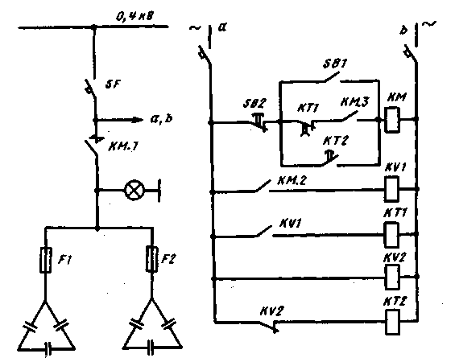
Рис. 1. Принципиальная схема одноступенчатого управления конденсаторной установкой в функции напряжения: KV1, KV2 — реле максимального и минимального напряжения соответственно; КТ1, КТ2 — реле времени для отстройки от кратковременных отклонений напряжения; КМ — контактор; F1, F2— предохранители; SF— автоматический выключатель

При понижении напряжения на шинах 0,4 кВ срабатывает реле KV2 и замыкает свои контакты в цепи реле КТ2. Последнее с выдержкой времени замыкает свои контакты в цепи контактора КМ, который подает импульс на подключение к шинам 0,4 кВ конденсаторной установки (контакт КМ.Т). При повышении напряжения на шинах 0,4 кВ срабатывает реле KV1 и замыкает свои контакты в цепи реле КТ1, которое разрывает цепь питания контактора КМ, и как следствие — конденсаторная установка отключается.
Выдержки времени обоих реле времени выбраны одинаковыми и равными 15 с. Недостатком схемы является ее нечувствительность при малых отклонениях напряжения. В схеме предусмотрено ручное управление конденсаторной установкой с помощью кнопок SB1 и SB2.

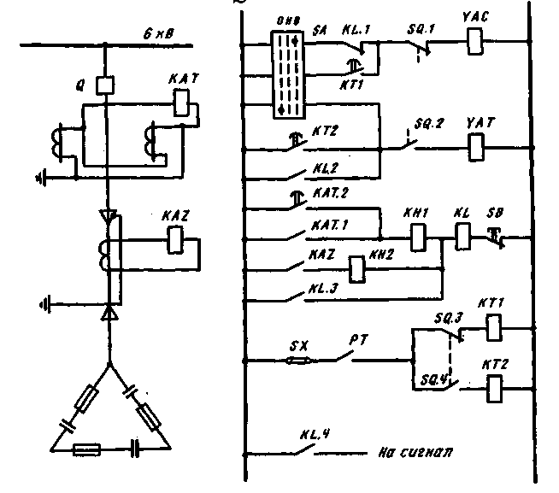
Рис. 2. Принципиальная схема одноступенчатого управления конденсаторной установкой в функции времени: YAC, YAT — электромагниты включения и отключения соответственно; КАТ — зашита конденсаторной установки от КЗ (электромагнитный элемент КАТ.1)

На рис. 2. показана принципиальная схема одноступенчатого управления конденсаторной установкой в функции времени. В зависимости от положения выключателя Q работает либо реле времени КТ1, либо КТ2. Контакты РТ электрических часов (замыкаются на t = 15 с), замыкаясь, и от перегрузки токами высших гармоник (индукционный элемент КАТ.2) на реле РТ-80; KAZ— защита конденсаторной установки от замыканий на землю; FT — контакты электрочасов (замыкаются на 15 с) включают КТ1 или КТ2: при отключенном Q работает КТ1, при включенном Q — КТ2. Выдержки времени обоих реле выбраны одинаковыми и равными 9 — 10 с. При отключенном выключателе Q его вспомогательные контакты SQ.2 и SQ.4 будут разомкнуты, a SQ.1 и SQ.3— замкнутыми.
При замыкании контакта РТ получит питание реле КТ1 и с выдержкой времени замкнет свои контакты в цепи электромагнита включения выключателя Q, выключатель включится, а, следовательно, включится конденсаторная установка. Несмотря на то, что после включения выключателя Q получит питание реле КТ2 (SQ. 1 и SQ.3 — разомкнутся; SQ.2 и SQ.4— замкнутся; РТ будет еще замкнут), но оно не успеет сработать, так как контакт РТ разомкнётся раньше, чем замкнется контакт КТ2 в цепи электромагнита отключения привода выключателя Q. Таким образом, конденсаторная установка останется подключенной к шинам 0,4 кВ до очередного замыкания РТ. При срабатывании защит КАТ или KAZ получает питание промежуточное реле KL, самоудерживается KL.3 и разрывает цепь электромагнита включения привода выключателя Q (контакт KL.1). Самоудерживание может быть снято кнопкой "Стоп" SB.
Домашнее задание:
1. Как осуществляется функция «самоудержание» в электрических схемах;
2. Устройство конденсаторных установок;
3. Принцип действия защиты от замыкания на землю;
- Действие защиты на сигнал, возможные варианты реализации;
- Как осуществляется контроль уровня напряжения сети.

